قسمت مرجوعی نمودار فعالیت

اکتیویتی[1] و اکشن[2] ها:

تماس با پشتیبانی-انتقال اطلاعات مرجوعی(شماره سفارش و دلیل مرجوعی)-بررسی تطابق شماره سفارش-بررسی دلیل مرجوعی-تأیید دلیل-اطلاع رسانی به پیک-تحویل کالا از مشتری توسط پیک

گره آغازین (اولیه )[3] در قسمت مرجوعی:

این گره آغاز مجموعه‌ای از فعالیت‌ها یا اقدامات را به تصویر می‌کشد .در اینجا برای نمودار فعالیت ها در اول نمودار و قبل از تمامی موارد دیگر گذاشته میشود و جریانات و فعالیت ها و اقدامات در ادامه آن رسم میشود که با دایره ای توپر نشان داده میشود.

گره فعالیت نهایی[4] در قسمت مرجوعی :

برای نشان دادن اتمام یک نمودار استفاده میشود و در انتهای آن مورد استفاده است به طوریکه تمامی جریانات در نهایت باید به آن ختم شوند. از دو دایره داخل هم تشکیل شده است که دایره داخلی توپر و خارجی بی رنگ است.

فاینال فلو نود مرجوعی :

برای متوقف کردن یک فرایند استفاده می‌شود. برای مثال در نمودار اکتیویتی، با توجه به این که بررسی اطلاعات انجام می‌شود، در قسمت تصمیم گیری، اگر تصیمم بر این شد که اطلاعات داده شده پذیرفته نباشد، این جریان کنترلی متوقف می‌شود.

گره تصمیم گیری [5] در نمودار فعالیت قسمت مرجوعی:

گره تصمیم‌گیری یکی از گره‌هایی است که در نمودارهای فعالیت بسیار پرکاربرد و مهم است.به این معنی است باید بین چند چیز(غالبا 2 مورد) تصمیم‌گیری انجام شود و هر شاخه‌ی تصمیم به یک قسمت منتهی شود. کل این گره تصمیم‌گیری با 1 لوزی نشان داده میشود که دو شاخه شده است و بر هر شاخه دو عنوان مانند قبول یا رد نوشته شده است( مواردی که برای تصمیم‌گیری وجود دارد) و هرکدام به قسمت های بعدی میروند.در این نمودار یکی در قسمت بررسی و تطابق شماره سفارش ها گره‌ی تصمیم وجود دارد که یا تطبیق دارد یا خیر، و قسمت دیگر در بررسی اطلاعات (در واقع میتوان گفت دلیل برگشت)است که باز یا اطلاعات تطابق دارد یا خیر(گره‌ی دوم میتواند تطابق با عللی که شرکت برای مرجوع کردن کالا میپذیرد باشد )

جریان کنترل[6] برای فرآیند مرجوعی:

در نمودار فعالیت ترتیب رخدادها را نمایش میدهد، طبق نمودار رسم شده ترتیب ها مشخص است صرفا اگر در تصمیم گیری برای تطابق شماره سفارش با شماره اعلامی از سمت مشتری تطابق حاصل نشود رخداد بعد مجددا انتقال اطلاعات(شماره سفارش- نام محصول-علت مرجوعی) خواهد بود همچنین اگر تصمیم پذیرش یا عدم پذیرش برای علت مرجوعی مورد پذیرش نبود رخداد بعدی پایان فرآیند(پایان تماس) خواهد بود.

نمودار مرجوعی :

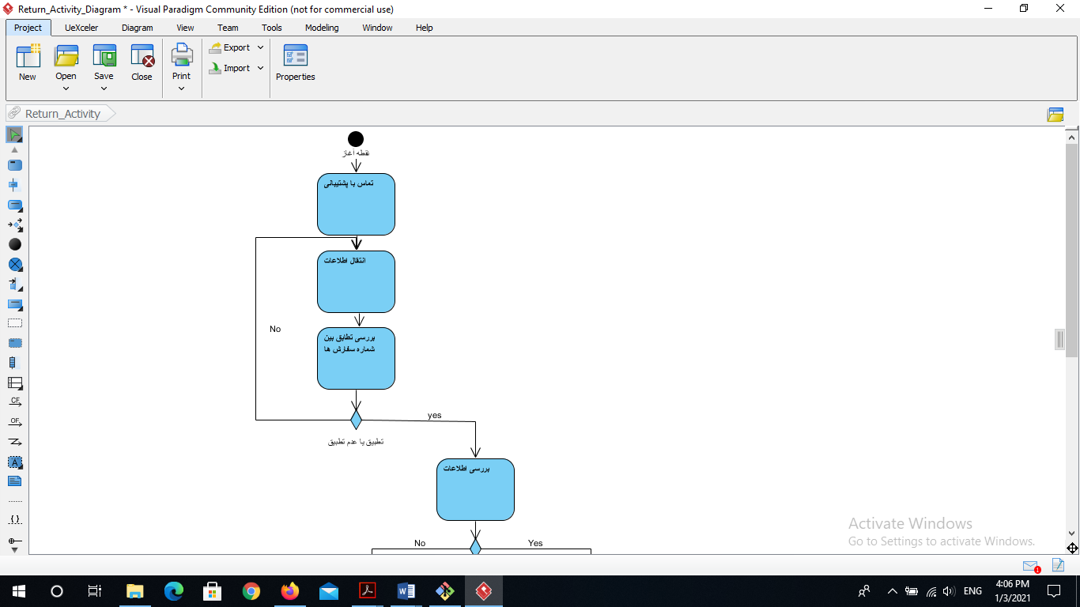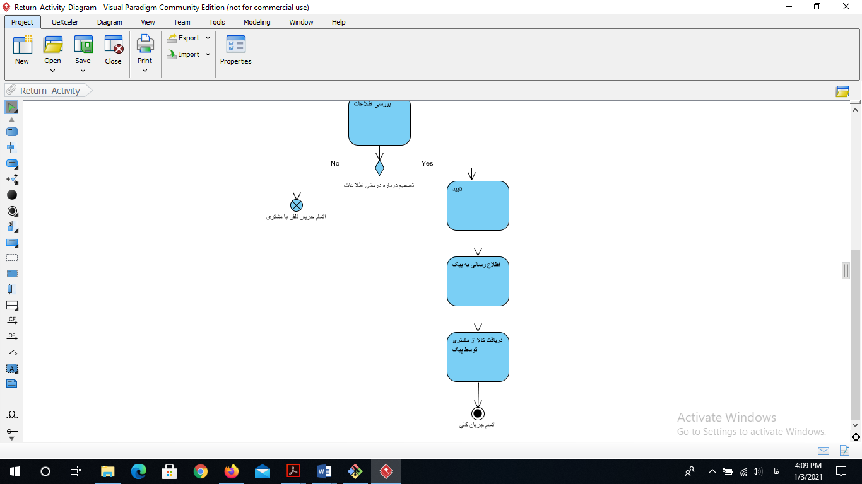

تعریف گره ادغام برای فرآیند مرجوعی در نمودار فعالیت :

گره ادغام یک گره کنترل است که چندین جریان متناوب ورودی را برای پذیرش جریان خروجی منفرد جمع می‌کند. از ادغام نباید برای همگام سازی جریان های همزمان استفاده شود. تمام لبه هایی که از یک گره ادغام وارد و خارج می شوند باید جریان آبجکت یا جریان کنترل باشد. علامت گذاری برای گره ادغام نمادی به شکل لوزی است که دو یا چند سسلبه وارد آن می‌شود و یک لبه فعالیت واحد از آن خارج می‌شود. با توجه به نمودار این بخش، گره ادغامی وجود ندارد.

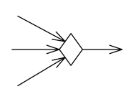

قسمت خرید نمودار فعالیت

گره آغازین (اولیه )[7] در قسمت خرید:

این گره آغاز مجموعه‌ای از فعالیت‌ها یا اقدامات را به تصویر می‌کشد. در اینجا برای نمودار فعالیت ها در اول نمودار و قبل از تمامی موارد دیگر گذاشته میشود و جریانات و فعالیت ها و اقدامات در ادامه آن رسم میشود که با دایره ای توپر نشان داده میشود.

کنترل جریان[8]: می‌توان اینگونه بیان کرد که ترتیب انجام شدن فعالیت‌ها را نشان می‌دهد و درواقع جریانی که در نمودار در حال انجام و پیشرفت است را به پیکان به هم مرتبط ساخته و ترتیب توالی را نشان می‌دهد.برای این قسمت در نمودار فعالیت 12 پیکان کنترل جریان وجود دارد که همگی بین فعالیت‌های این نمودار پخش شده اند و 4 تا از این 12 عدد از گره‌های تصمیم خارج شده‌اند که بر روی آن‌ها قبول یا رد را مشاهده میکنیم.شایان ذکر است تنها پیکان‌های کنترل جریانی که از گره‌های ادغامی یا گره‌های تصمیم‌گیری خارج شوند دارای نوشته هستند.

گره جریان نهایی[9] : این گره در واقع نشان‌دهنده یک جریان موقتی است که در سیستم به وجود آمده است و در همین سیستم قبل از اتمام تمامی جریانات به اتمام میرسد.این اتمام به معنی این است که آن شاخه تمام شده اما جریان کل سیستم همچنان ادامه دارد،اما در این قسمت همین گره‌ای نداریم.

1. activity
2. action
3. An initial node
4. A final activity node
5. Decision Node
6.
7. An initial node
8. Control flow
9. Final Flow Node